Федеральное бюджетное образовательное учреждение высшего образования

«Воронежский государственный университет инженерных технологий»

Отчет

Практическая работа № 1

Знакомство с системой имитационного моделирования GPSS World

Выполнил: студент группы У-226 Руднев Ю.А.

Воронеж 2025

Цель работы: Знакомство с системой имитационного моделирования GPSS World, подготовкой задания на моделирование, выполнением анализа и обработкой результатов моделирования.

Задание. Процесс прохождения заявок, поступление которых подчиняется равномерному закону со средним значением A и интервалом [B,C] единиц времени, а обработки – равномерному закону со средним D и интервалом [E,F], можно описать рисунком 1:



Рисунок 1 – Схема процесса

Ход работы

На таблице 1 изображены исходные данные.

Таблица 1 – Исходные данные

|  |  |  |  |  |  |  |  |  |  |
| --- | --- | --- | --- | --- | --- | --- | --- | --- | --- |
| Вариант | Генерация | | | Обработка 1 | | | Обработка 2 | | |
| A | B | C | D | E | F | D | E | F |
| 9 | 8 | 5 | 11 | 6 | 3 | 9 | 4 | 1 | 7 |

Первое задание.

Составил модель процесса обработки 100 заявок, генерация которых подчиняется равномерному закону с интервалом [5, 11] минут, а первая обработка – равномерному закону интервалом [3, 9] минут, а вторая обработка – равномерному закону интервалом [1, 7]. Результаты изображены на рисунке 2.

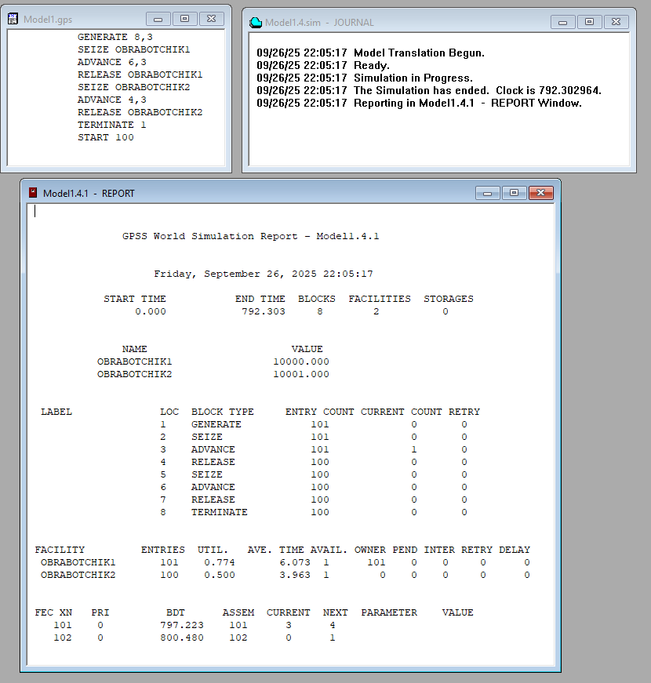

Рисунок 2 – Окна GPSS World после выполнения моделирования

Из отчета видно, что при обработке 100 заявок, поступающих с указанным временем, загрузка первого обработчика составила 77,4%, второго обработчика – 50%. Среднее время обработки первым обработчиком 6,073 мин., вторым обработчиком – 3,963 мин. Процесс обработки 100 заявок занял 792,303, т.е. чуть меньше 793 минут.

Задание 2.

Доработал модель для моделирования работы в течении 10 часов. Результаты изображены на рисунке 3.

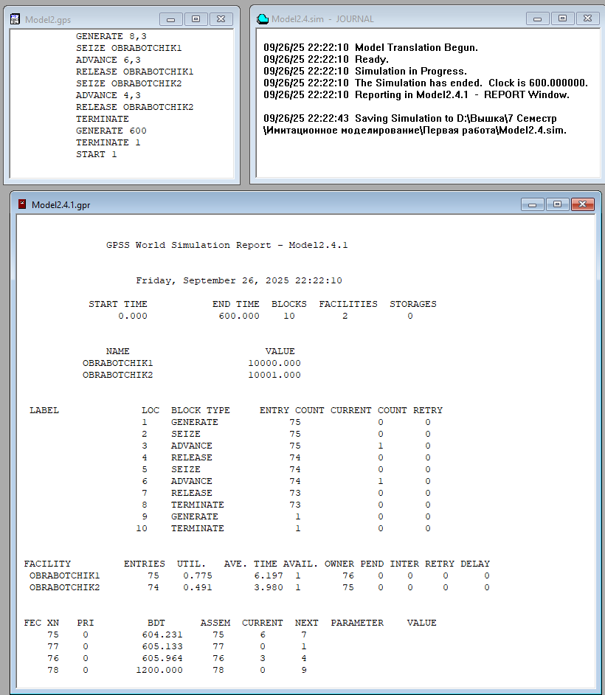

Рисунок 3 – Окна GPSS World после выполнения моделирования

Из отчета видно, что за 10 часов работы было обработано 73 заявки (TERMINATE). Первый обработчик начал обрабатывать 75 заявку, а второй – 74. Загрузка первого обработчика составила 77,5%, второго – 49,1%. Среднее время обработки одной детали первым обработчиком составила 6,179 мин., вторым – 3,98 мин.

Вывод: познакомился с системой имитационного моделирования GPSS World, подготовкой задания на моделирование, выполнением анализа и обработкой результатов моделирования.